1 de febrero
Dios nuestro, de quien todo bien procede, inspíranos propósitos de justicia y santidad y concédenos tu ayuda para poder cumplirlos. Por nuestro Señor Jesucristo… Amén.
2 Samuel 11,1-4a.5-10a.13-17 Adulterio y crimen de David
Salmo 50 Misericordia, Señor: hemos pecado.
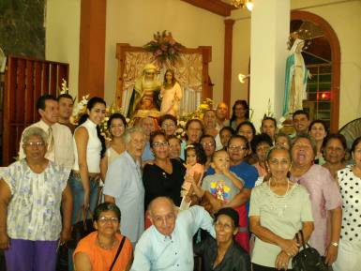
Marcos 4,26-34 ¿Con qué compararemos el reino de Dios? “En aquel tiempo, Jesús dijo a la multitud: El Reino de Dios se parece a lo que sucede cuando un hombre siembra la semilla en la tierra: que pasan las noches y los días, y sin que él sepa cómo, la semilla germina y crece; y la tierra, por si sola, va produciendo el fruto: primero los tallos, luego las espigas y después los granos en las espigas. Y cuando ya están maduros los granos, el hombre echa mano de la hoz, pues ha llegado el tiempo de la cosecha. Les dijo también: ¿Con qué compararemos el Reino de Dios?¿Con qué parábola lo podremos representar? Es como una semilla de mostaza que, cuando se siembra, es la más pequeña de las semillas; pero una vez sembrada, crece y se convierte en el mayor de los arbustos y echa ramas tan grandes, que los pájaros pueden anidar a su sombra. Y con otras muchas parábolas semejantes les estuvo exponiendo su mensaje, de acuerdo con lo que ellos podían entender. Y no les hablaba sino en parábolas; pero a sus discípulos les explicaba todo en privado”
Un Jesús: maestro
- Utiliza la sabiduría popular de los campesinos para anunciar las grandezas del reino de Dios.
- Jesús aprovecha símbolos que aparentemente representan debilidad y pequeñez, para evidenciar las fortalezas del proyecto de Dios.
- Como la semilla, su ciclo vital natural, que no depende de quien la siembre, que no se detiene en su proceso y que llega a ser grande y sirve a otros seres para que tengan vida.
Hoy en día…
- Se habla de grandes proyectos e inversiones
- El evangelio nos da una lección de lo eficaz que es construir desde lo pequeño, desde la fragilidad.
- El mundo pareciera estar gobernado por los fuertes y poderosos, pero el proyecto de Dios avanza donde menos pensamos.
Pero hacen falta…
- A las pequeñas comunidades que son como las semillas.
- Creciendo al margen de las grandes estructuras eclesiásticas o civiles, resistiendo día y noche, fortaleciendo la esperanza y la solidaridad.
El plan de Dios nos exige que seamos instrumentos, sembradores y defensores de las semillas.
Todos los frutos son…
- De Dios, no nuestros.
- El evangelio nos invita a tener una actitud de humildad con todo lo que hacemos.
- No somos dueños de los frutos de nuestra misión.
- Es Dios el único dueño, pues es quien posibilita el milagro de la vida y convierte los pequeños esfuerzos en grandes caminos para que otros transiten por ellos.
Dios llama a los sencillos y humildes para convertirlos en grande y sabios.
¿Qué dice el Papa?
Cada año, la Cuaresma nos ofrece una ocasión providencial para profundizar en el sentido y el valor de ser cristianos, y nos estimula a descubrir de nuevo la misericordia de Dios para que también nosotros lleguemos a ser más misericordiosos con nuestros hermanos. Les invito a la práctica de la limosna. Ayudar a los más necesitados.
“No podemos servir a Dios y al dinero” (Lucas 16,13)
diosbendice1@cantv.net

